Actividad 12: Listas
A partir de la página web que se te proporciona, debes escribir las reglas CSS necesarias para lograr una página web que tenga el mismo aspecto que la siguiente imagen:

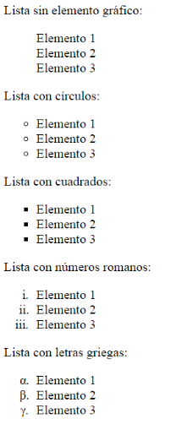

- Puedes modificar el código HTML proporcionado para añadir los identificadores y clases que necesites.

